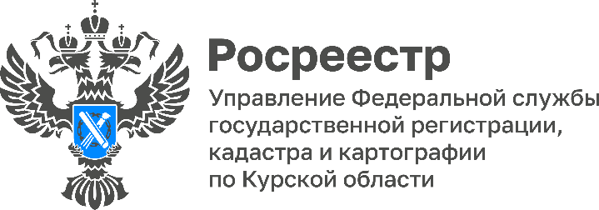

Курский Росреестр провел обучающий онлайн-семинар с кадастровыми инженерами

В Курском Росреестре состоялся семинар для представителей профессионального сообщества – кадастровых инженеров.

В ходе мероприятия участники обсудили меры, направленные на повышение качества кадастровых работ, снижение количества приостановлений в учетной деятельности, законодательные аспекты, регламентирующие деятельность отрасли. Особенное внимание уделили тематике подготовки межевых и технических планов на земельные участки и объекты капитального строительства.

«Наше эффективное сотрудничество с Курским Росреестром позволяет гражданам качественно и оперативно получать необходимые государственные услуги», - сообщила кадастровый инженер ООО «Базис» Татьяна Кирдяшкина.

Разговор получился живым и интересным. Все участники отметили важность и актуальность проведения подобных встреч для установления более тесного профессионального общения между кадастровыми инженерами и экспертами Росреестра.

